Cyberops vm mininet wireshark pcap traffic analysis:
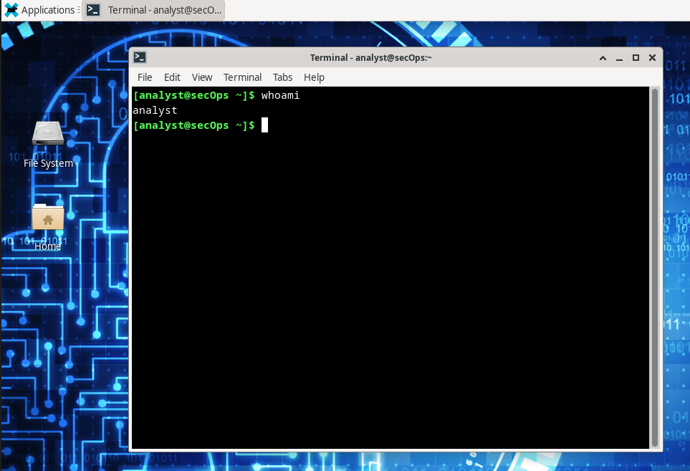
Analisi del traffico tra due host (H1 Client, H4 server http nginx) di mininet su macchina CyberOps tramite Wireshark.
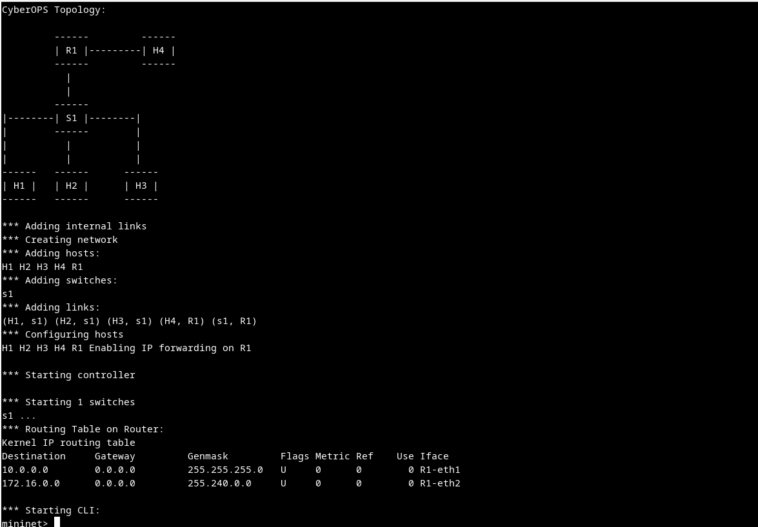
Accesso come user:
analyst e avvio di mininet con
topologia pre-stabilita

.
Con comando CLI “xterm” io
“Spawno” i terminali di H1 che ci farà da client e H4 che farà da server http nginx.
H1 ipv4: 10.0.0.11/24
H4 ipv4: 172.16.0.40/24
Da terminale H4 avvio servizio server con /home/analyst/lab.support.files/reg_server_start.sh
the shell script to start the nginx service on the port 80, I’ll now go on H1 and get super user to run a firefox instance and visit the ip of H4 and immediately capture the traffic as a pcap with the tool tcpdump as capture_real.pcap
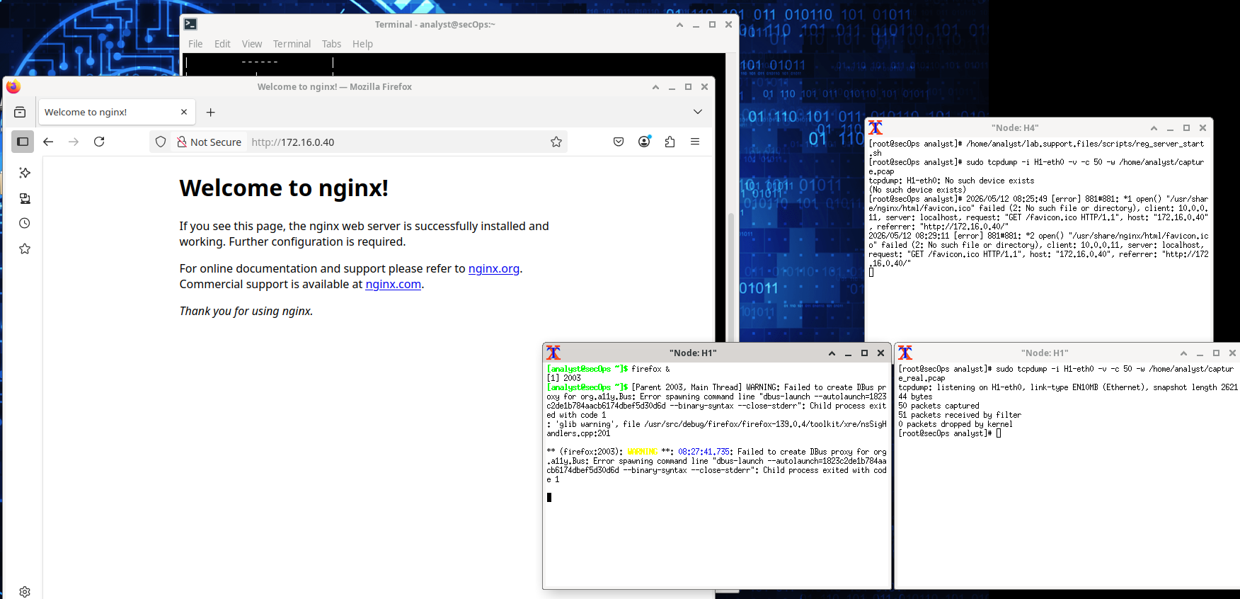

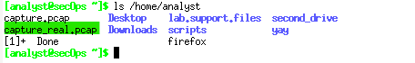

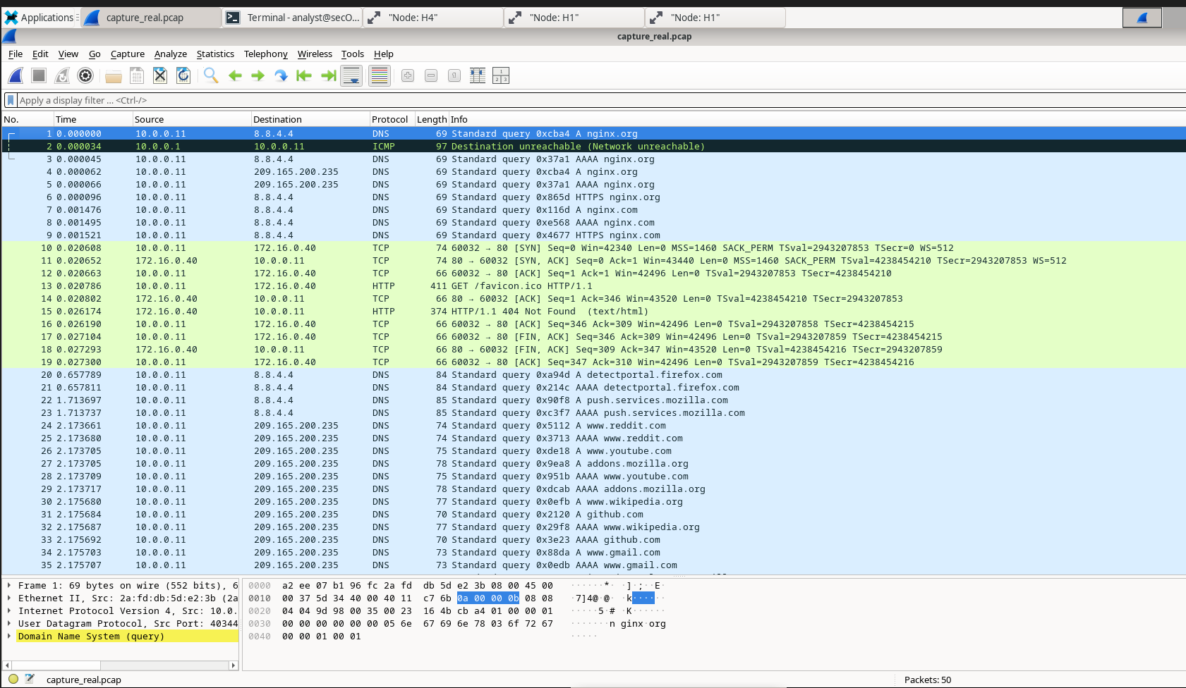
Avvio ora wireshark e metto come file da voler esaminare la cattura appena svolta del traffico su browser firefox, ma soprattutto interessandomi ai frame protocollo TCP per analizzare il three way handshake.

Applico filtro “tcp”, altri filtri utili per analisi sarebbero quelli che abbiamo ad esempio utilizzato in esercizi passati per query di risorse da parte di un IP al server http in questo caso come “http.request”, specificando poi metodi che mettono il servizio a rischio come “DELETE” con http.request.method == “DELETE” ad esempio. Oppure controllare con http.response.code == 401,403 (unauthorized,forbidden) se qualcuno sta cercando di accedere a pagine su cui non ha autorizzazione (probabile probing o enumerazione directories)
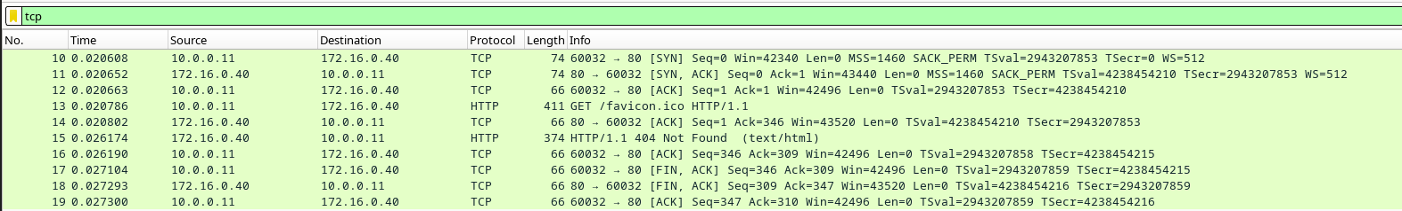
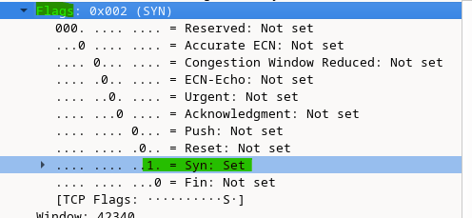
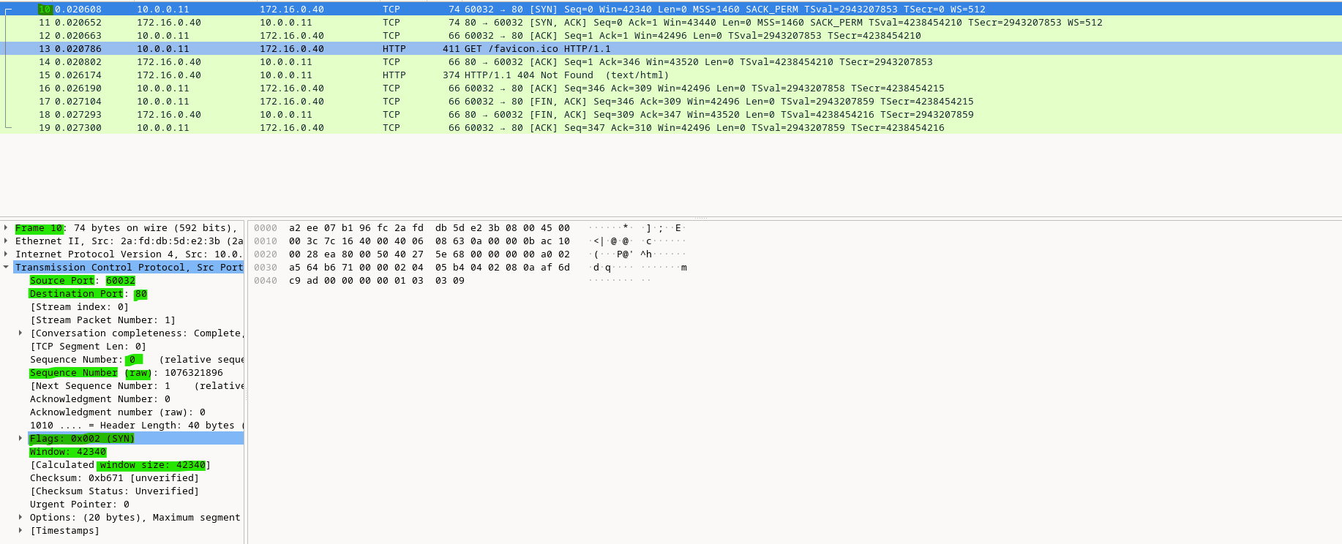
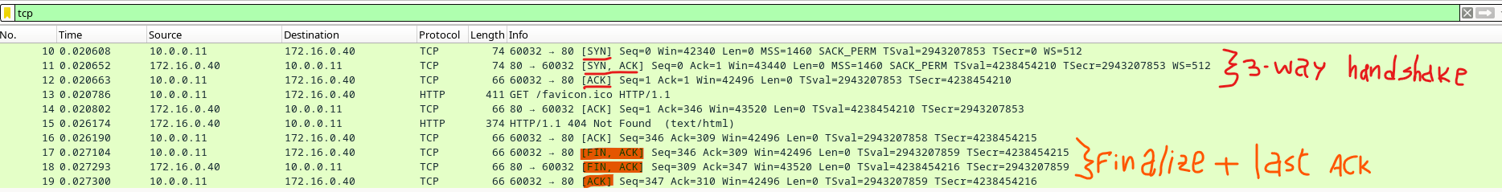
Identifico subito dall’ordine di stream il 3 way handshake e persino il finalize.
Noto quindi che i frame 10-11-12 seguono il pattern di 3 way handshake ovvero:
SYN SYN-ACK ACK e che l’inizializzazione della connessione con SYN sia appunto partita dall’ip 10.0.0.11 di H1 come ci aspettavamo e fosse indirizzata a 172.16.0.40 ovvero il server H4 in direzione porta 80. Ora vediamo in dettaglio.
Analizzando il primo frame (frame 10) noto prima di tutto che si tratta di un pacchetto TCP ethernet II con indirizzo IPv4 sorgente 10.0.0.11 e diretto a ricevente IPv4 172.16.0.40, nelle informazioni del protocollo TCP vedo che la porta sorgente è una porta effimera 60032 (connessione effimera/temporanea) e che è diretta a porta di destinazione 80, default di servizio http come ci aspettavamo appunto dal server nginx H4; si vede che questo frame sia il primo ( seq number 0 ) RELATIVO a questo stream di frame ma che esso abbia generato il sequence number randomico “1076321896” che tornerà utile per controlli successivi.
Notiamo che l’unico Flag settato sia quello SYN, confermando che si tratta quindi del primo step di inizializzazione di una connessione tramite il 3 way handshake. Possibile inoltre vedere la window size di 42340 bytes disponibili sul receive buffer.
Controlliamo ora il SYN-ACK e l’ACK finale.
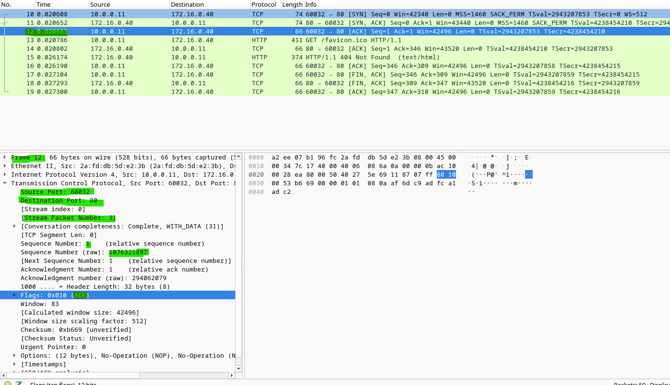
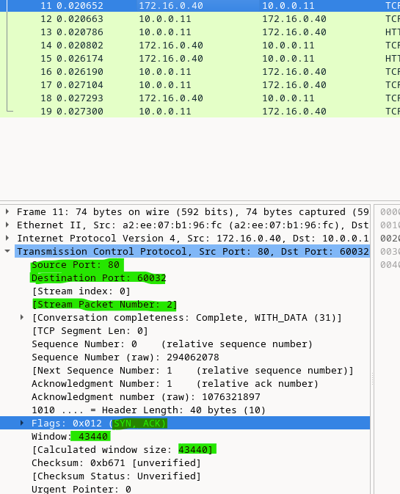
Vediamo subito da frame 11 che il
source e destination IPv4s si sono
invertiti, e nello stesso modo anche le
porte di sorgente e destinazione.
Vediamo che in questo stream TCP si
tratta del SECONDO pacchetto quindi
seguente a quello di SYN appena
analizzato, ma che utilizzi un numero
di sequenza proprio (come standard del
3 way handshake, quello precedente
verrà ripreso e incrementato dall’ACK di
finalizzazione handshake).
Vedo che sono attivi 2 flag ovvero
il flag SYN ed il flag ACK. Sembra che
a questo punto della connessione il
buffer abbia liberato spazio in quanto è aumentato a 43440bytes disponibili.

Con l’ultimo frame 12 di ACK notiamo appunto il seq number incrementato di 1 da quello di SYN iniziale, il singolo flag ACK, window size di 42496, source port efimero di H1 verso destination port 80 http di H4. Tutto a norma, la connessione è stata stabilita. Possiamo anche vedere la richiesta di risorse da parte di H1 subito dopo.

